

ACTIVIDADES: ÁNGULOS ENTRE PARALELAS

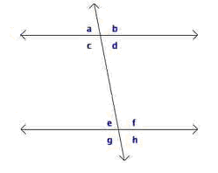
Partamos con un poco de teoría.
Observe la siguiente imagen:

Establezcamos algunas relaciones entre las medidas de los ángulos que se forman en estas rectas:

Observe los ángulos a y b. Las medidas de estos ángulos suman 180º, por lo tanto, reciben el nombre de suplementarios.

- Encuentre todos los pares de ángulos suplementarios que se forman en las rectas de la imagen:

- c y d son ángulos: ……………………………………………………………………………………
- e y f son ángulos: ……………………………………………………………………………………
- g y h son ángulos: ……………………………………………………………………………………
- a y c son ángulos: ……………………………………………………………………………………
- b y d son ángulos: ……………………………………………………………………………………
- e y g son ángulos: ……………………………………………………………………………………
- f y h son ángulos: ……………………………………………………………………………………

Observe los ángulos a y d. Estos ángulos comparten un vértice y se encuentran opuestos entre sí. Reciben el nombre de ángulos opuestos por el vértice y sus medidas son iguales.

- Encuentre todos los pares de ángulos opuestos por el vértice que existen en las rectas de la imagen.
…………………………………………………………………………………………………………………..
…………………………………………………………………………………………………………………..
…………………………………………………………………………………………………………………..
…………………………………………………………………………………………………………………..

Ahora veamos qué ocurre con los ángulos que se forman entre las paralelas cortadas por la transversal.
- ¿Cómo serán las medidas de los ángulos a y e?, ¿y las medidas de b y f?, ¿y las medidas de c y g?, ¿y las medidas de d y h?
…………………………………………………………………………………………………………………..
…………………………………………………………………………………………………………………..
…………………………………………………………………………………………………………………..

Estos ángulos reciben el nombre de ángulos correspondientes.

- ¿Cómo serán las medidas de los ángulos d y e?, ¿y las medidas de c y f?
…………………………………………………………………………………………………………………..
…………………………………………………………………………………………………………………..
…………………………………………………………………………………………………………………..
Estos ángulos reciben el nombre de ángulos alternos internos. Esto quiere decir que se encuentran al interior de las paralelas, pero en lados distintos de la transversal que las corta.

- ¿Cómo serán las medidas de los ángulos a y h?, ¿y de b y g?
…………………………………………………………………………………………………………………..
…………………………………………………………………………………………………………………..
…………………………………………………………………………………………………………………..
Estos ángulos reciben el nombre de ángulos alternos externos. Esto quiere decir que se encuentran al exterior de las paralelas, pero en lados distintos de la transversal que las corta.
Antes de continuar, revise las respuestas con su profesor/a.

¡Apliquemos los conceptos trabajados!

- Las rectas que aparecerán a continuación son paralelas y son cortadas por una transversal, encuentre el valor de los ángulos que se indican, de acuerdo a la relación entre ellos y las medidas dadas.
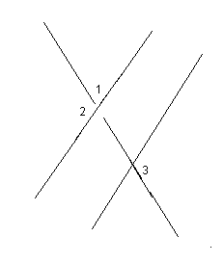
Si el ángulo 2, mide 98º, entonces:
$$m∠1=$$
$$m∠3=$$

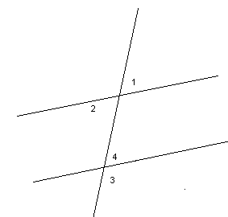

Si el ángulo 3, mide 32º, entonces:
$$m∠1=$$
$$m∠2=$$
$$m∠1+m∠3+m∠4=$$
$$2⋅m∠4=$$

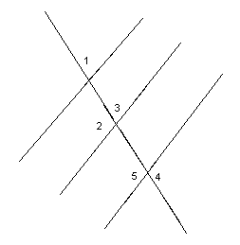
Si el ángulo 5, mide 26º, entonces:
$$m∠4=$$
$$m∠1=$$
$$m∠2+m∠3+m∠5=$$
$$2⋅m∠4+3⋅m∠1=$$

Elaborado por: Carolina Pizarro Salgado

